ตรวจวินิจฉัยโรคกระเทียม พื้นที่อำเภอแม่สะเรียง จังหวัดแม่ฮ่องสอน
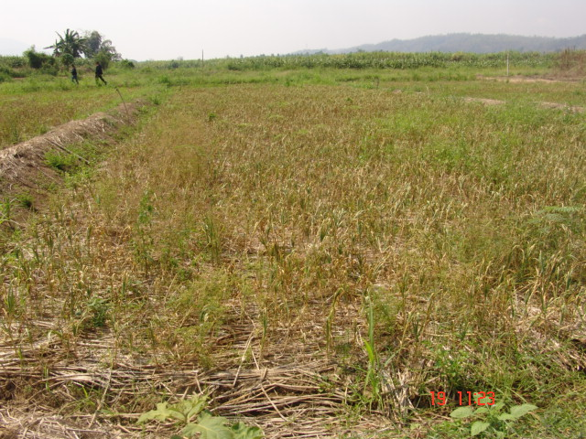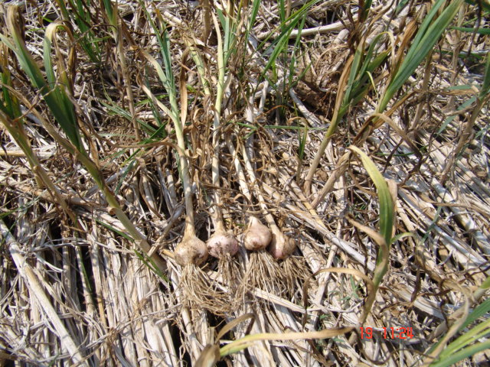
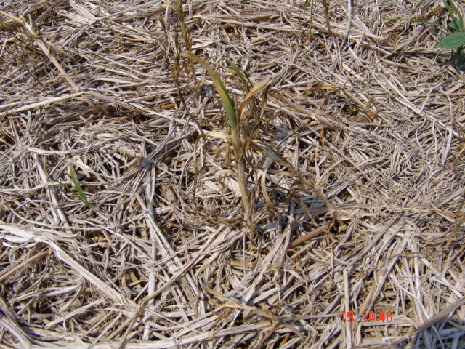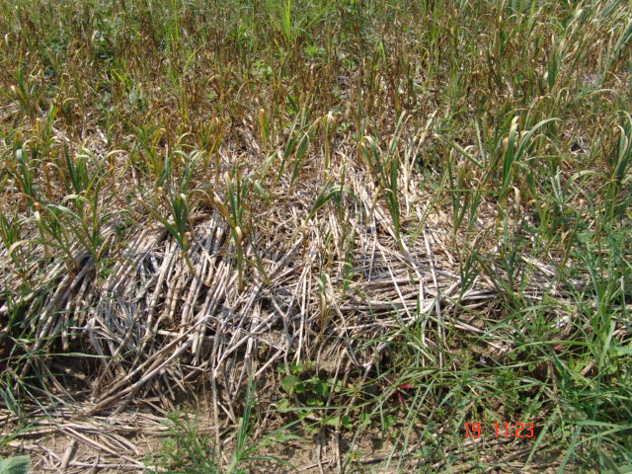
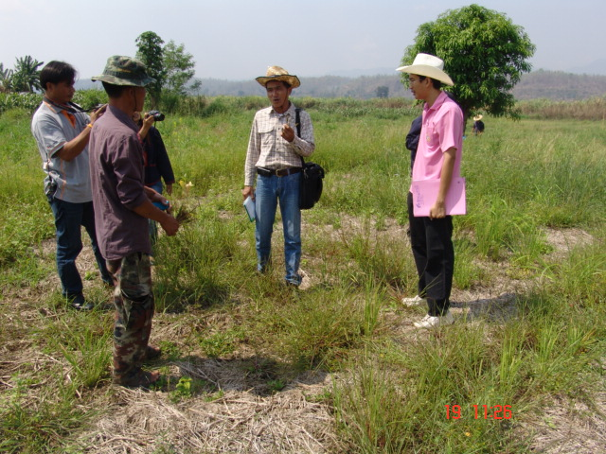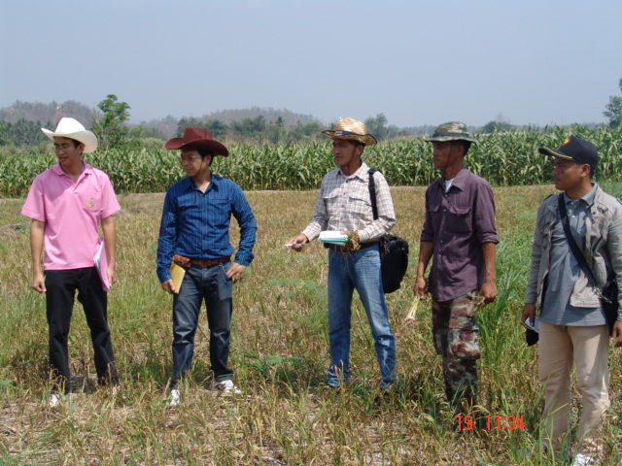
นายท้าย สุนนท์ นวส. นายยุทธนา เดือนดาว เจ้าหน้าที่จากศูนย์บริหารศัตรูพืช จังหวัดเชียงใหม่
นายอานนท์ แสนสามก๋อง นวส.สนง.กษอ. แม่สะเรียง และนายอิทธิพล ไมตรีประสาน ผู้ช่วยเกษตร
อบต.บ้านกาด อ.แม่สะเรียง จ.แม่ฮ่องสอน ร่วมตรวจวินิจฉัยการระบาดของโรคไหม้ในกระเทียมของเกษตรกร
ที่ตำบลบ้านกาด เมื่อวันที่ 19 มีนาคม 2556

ตรวจวินิจฉัยโรคกระเทียม พื้นที่อำเภอสบเมย จังหวัดแม่ฮ่องสอน
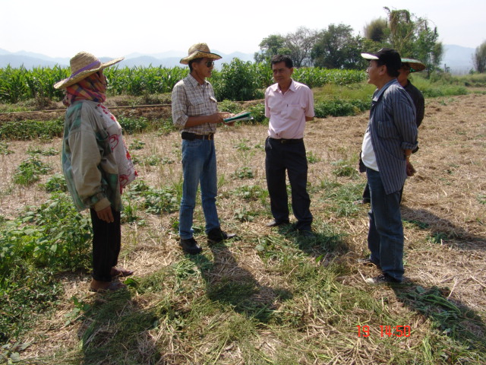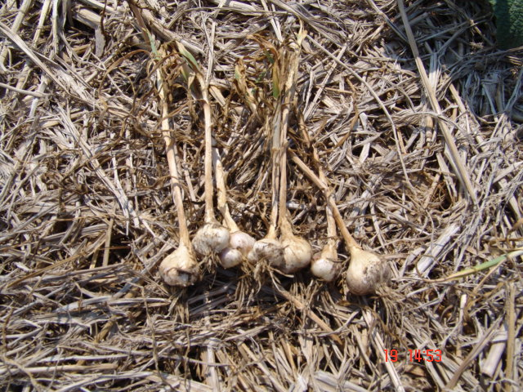
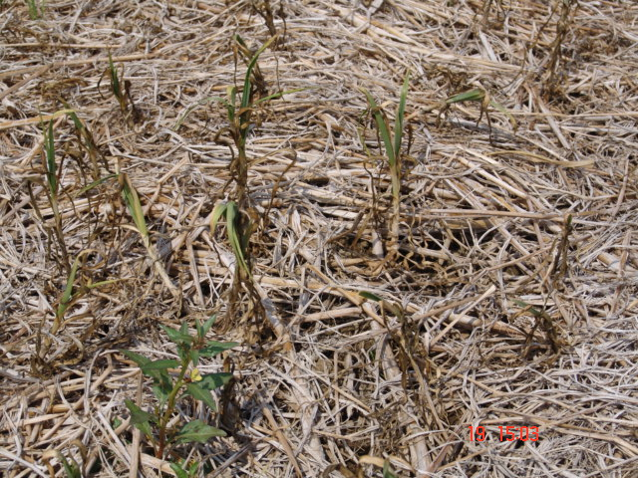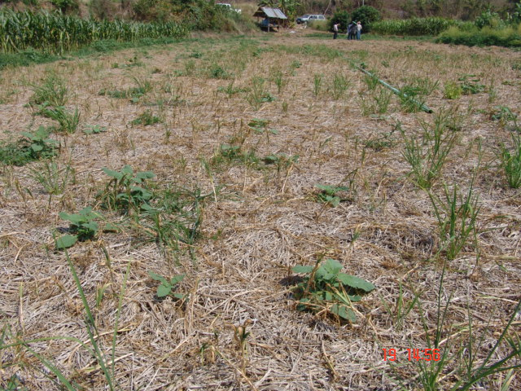
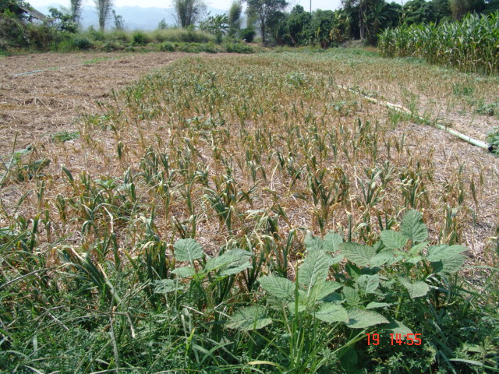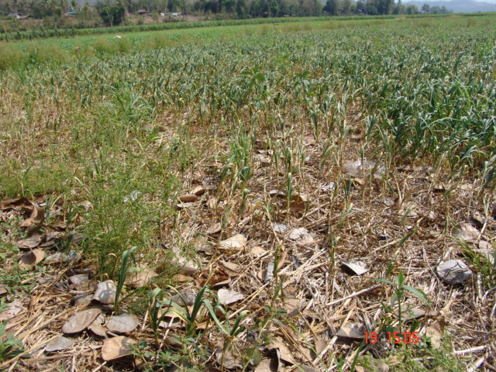
นายท้าย สุนนท์ นวส. นายยุทธนา เดือนดาว เจ้าหน้าที่จากศูนย์บริหารศัตรูพืช จังหวัดเชียงใหม่
นายณรงค์ฤทธิ์ ศิริชาติ เกษตรอำเภอสบเมย และนายสมยศ จันทร์สมบัติ เจ้าพนักงานชำนาญการ
อ.สบเมย จ.แม่ฮ่องสอน ร่วมตรวจวินิจฉัยการระบาดของโรคไหม้ในกระเทียมของเกษตรกร ที่ตำบลคะตอน
เมื่อวันที่ 19 มีนาคม 2556

ตรวจวินิจฉัยโรคกระเทียม พื้นที่อำเภอเมือง จังหวัดแม่ฮ่องสอน
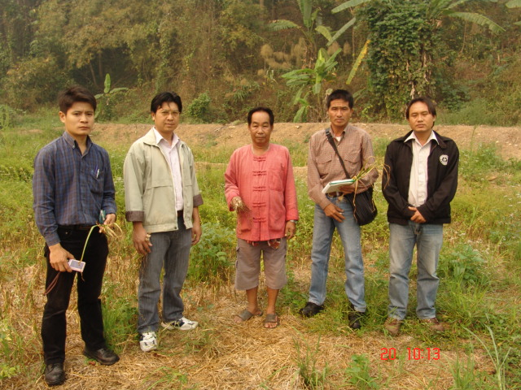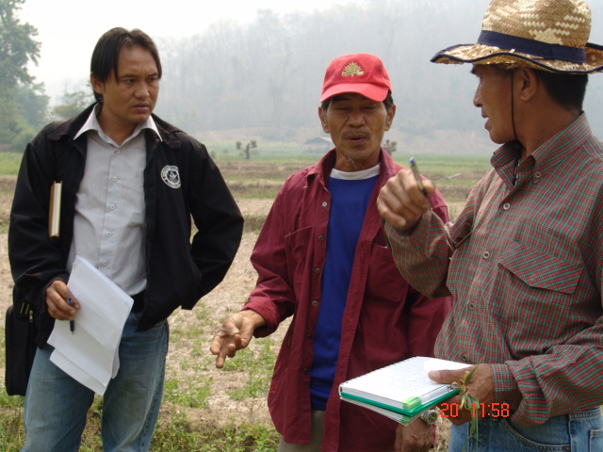
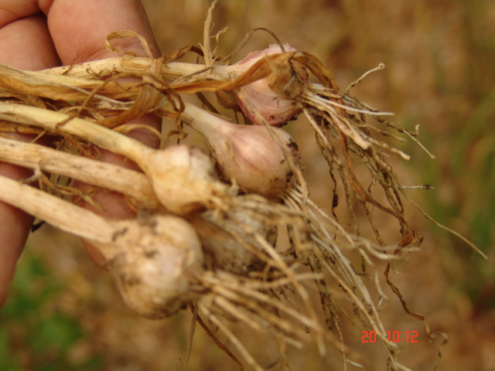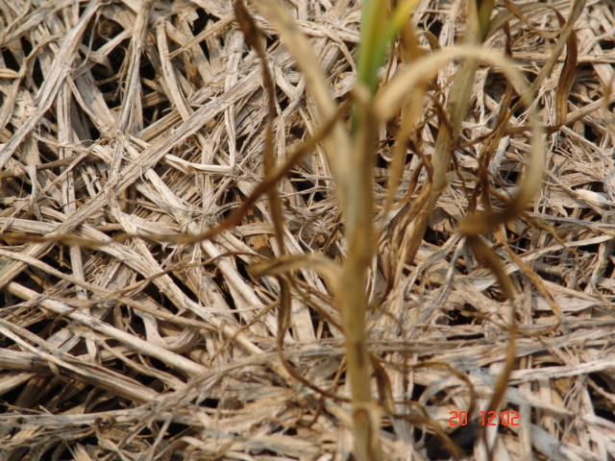
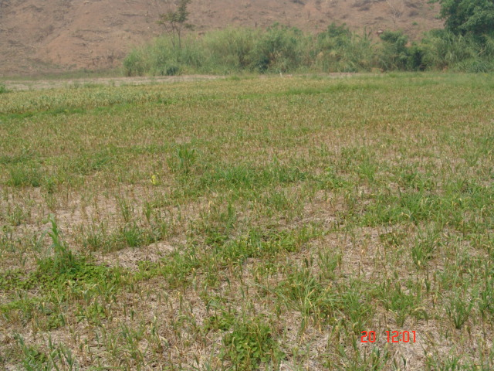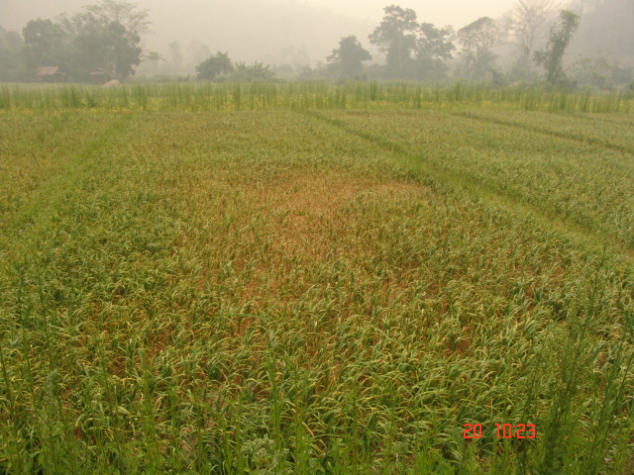
นายท้าย สุนนท์ นวส. นายยุทธนา เดือนดาว เจ้าหน้าที่จากศูนย์บริหารศัตรูพืช จังหวัดเชียงใหม่
นายยงยุทธ ดาวตาก นวส.กลุ่มอารักขาพืช สนง.เกษตร จ.แม่ฮ่องสอน และนายบุญช่วย คุ้มกันนาน
เจ้าพนักงาน สนง. อ.เมือง จ.แม่ฮ่องสอน ร่วมตรวจวินิจฉัยการระบาดของโรคไหม้ในกระเทียมของเกษตรกร
ที่ตำบลปางหมู และตำบลห้วยโป่ง เมื่อวันที่ 20 มีนาคม 2556

